[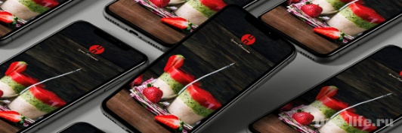](https://des-life.ru/wp-content/uploads/constraints-or-how-to-create-responsive-designs-in-figma-min.jpg)**1.2 АДАПТИВНЫЙ ДИЗАЙН В FIGMA**

***Вопросы для изучения:***

* *Что такое адаптивный дизайн (п. 1)*
* *Что такое ограничители в Figma (п. 2)*
* *Ограничители по умолчанию (п. 2)*
* *Как сделать слой адаптивным (резиновым) (п. 2)*
* *Как пропорционально менять размеры и позицию блоков по отношению к сторонам экрана (п. 3.1 и 3.2)*
* *Как сделать фоновое изображение адаптивным (растянуть на весь экран под разные устройства) (п. 3.3)*

Содержание

* [1. Что такое адаптивный дизайн?](https://des-life.ru/constraints-or-how-to-create-responsive-designs-in-figma/#1_106310901086_10901072108210861077_1072107610721087109010801074108510991081_107610801079107210811085)
* [2. Что такое ограничители в Figma?](https://des-life.ru/constraints-or-how-to-create-responsive-designs-in-figma/#2_106310901086_10901072108210861077_108610751088107210851080109510801090107710831080_1074_Figma)
* [3. Настраиваем ограничители для первой страницы Proper Nutrition](https://des-life.ru/constraints-or-how-to-create-responsive-designs-in-figma/#3_10531072108910901088107210801074107210771084_108610751088107210851080109510801090107710831080_107610831103_108710771088107410861081_10891090108810721085108010941099_Proper_Nutrition)
  + [3.1 Адаптивный логотип](https://des-life.ru/constraints-or-how-to-create-responsive-designs-in-figma/#31_1040107610721087109010801074108510991081_1083108610751086109010801087)
  + [3.2 Адаптивная надпись](https://des-life.ru/constraints-or-how-to-create-responsive-designs-in-figma/#32_1040107610721087109010801074108510721103_1085107210761087108010891100)
  + [3.3 Адаптивное фоновое изображение](https://des-life.ru/constraints-or-how-to-create-responsive-designs-in-figma/#33_1040107610721087109010801074108510861077_1092108610851086107410861077_10801079108610731088107210781077108510801077)

**1. Что такое адаптивный дизайн?**

Адаптивный дизайн – это дизайн, обеспечивающий правильное отображение страниц сайта или мобильного приложения на разных устройствах. Иными словами – это его способность подстраиваться под разную ширину экрана и корректно отображать все блоки.

Если речь идет о сайте, то скорее всего дизайнеру придется создавать два варианта макетов – для браузерной и мобильной версий, так как различия в ширине существенны.

Для мобильных приложений в Figma с помощью инструмента **Ограничители** можно создавать дизайн макета под любые размеры фреймов.

**2. Что такое ограничители в Figma?**

[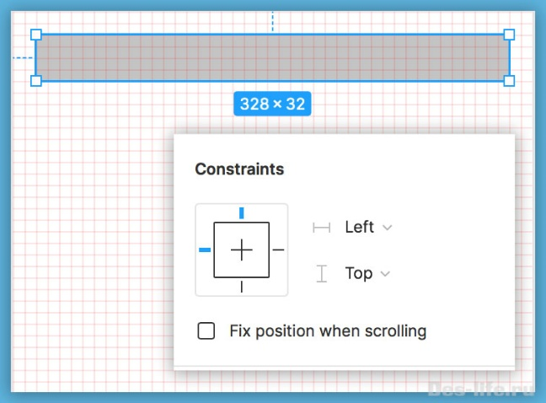](https://des-life.ru/wp-content/uploads/constraints-or-how-to-create-responsive-designs-in-figma-1.jpg)Ограничители – это настройки каждого слоя проекта, которые обозначают, как он будет вести себя при изменении размера экрана – изменять свою позицию или липнуть к краю, растягиваться в ширину или нет, и т.д.

Рассмотрим работу ограничителей на следующем примере.

* Создайте фрейм для устройства **Android.**
* Создайте для него сетку **Layout Grid** с шагом  
   8 px.
* Нарисуйте прямоугольник (Rectangle) размером 328×32 px и расположите его на фрейме с отступами в 16 px слева, сверху и справа. Это легко сделать, ориентируясь по клеточкам сетки.

На вкладке **Design** в группе **Constraints** вы увидите его ограничители со значениями Left (лево) и Top (верх) по умолчанию, которые означают, что данный слой (прямоугольник), приклеен к левой и верней сторонам фрейма и отступы от них всегда будут такими, вне зависимости от размера фрейма.

*Черточки с внешней стороны квадрата с ограничителями означают склейку с границами экрана. Черточки внутри квадрата с ограничителями – размеры слоя по вертикали и горизонтали. Выделенные синим цветом черточки – включенные ограничители.*

* [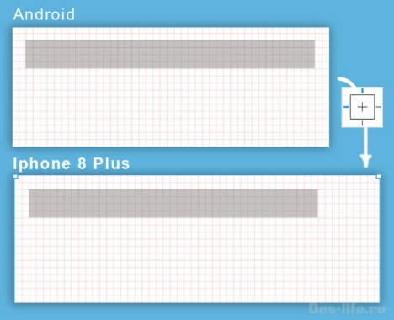](https://des-life.ru/wp-content/uploads/constraints-or-how-to-create-responsive-designs-in-figma-2.jpg)Поменяйте устройство фрейма, например, на iPhone 8 Plus, у которого экран шире и убедитесь в том, что сейчас наш прямоугольник приклеен к левой и верхней границам экрана.
* Давайте сделаем так, чтобы при любом размере экрана, отступы от краев фрейма до прямоугольника были 16 px. Для этого нужно добавить еще один ограничитель – справа (Right).

Это можно сделать двумя способами:

1. Выбрать в выпадающем списке для горизонтальных ограничителей – Right&Left
2. Зажав клавишу Shift, щелкнуть по черточке справа от квадрата с ограничителями.

[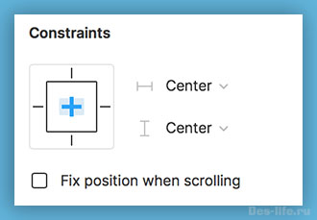](https://des-life.ru/wp-content/uploads/constraints-or-how-to-create-responsive-designs-in-figma-4.jpg)[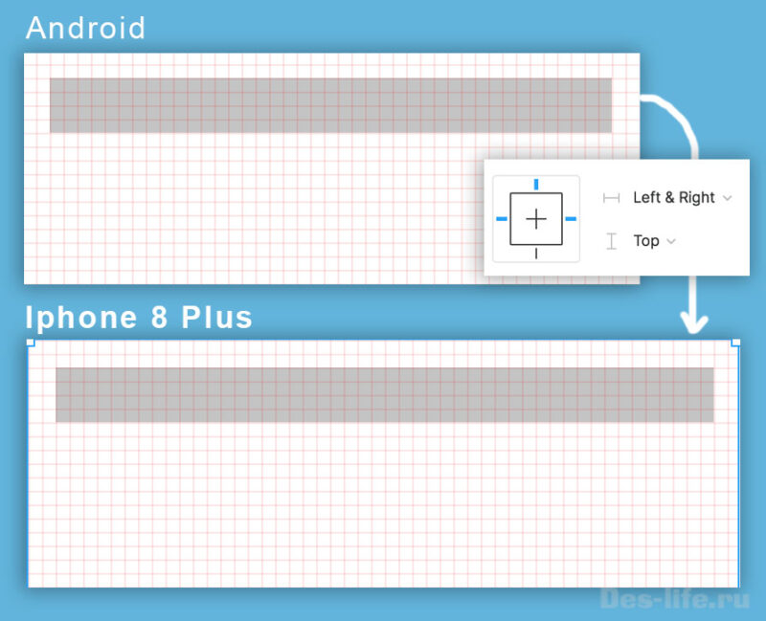](https://des-life.ru/wp-content/uploads/constraints-or-how-to-create-responsive-designs-in-figma-3.jpg)

Нетрудно догадаться, что если вы делаете экран, где логотип всегда должен находиться в центре, у него и по горизонтали, и по вертикали должны стоять ограничители **Center**

[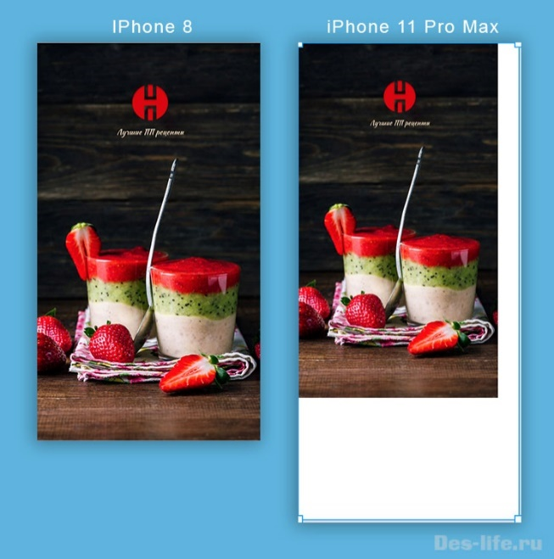](https://des-life.ru/wp-content/uploads/constraints-or-how-to-create-responsive-designs-in-figma-5.jpg)**3. Настраиваем ограничители для первой страницы Proper Nutrition**

Теперь давайте посмотрим, что будет происходить с первым экраном нашего приложения с ПП рецептами.

Как видите, при изменении размеров экрана, положение объектов и их размеры не меняются.

Для того, чтобы сделать дизайн страницы мобильного приложения адаптивным нужно настроить следующие ограничители.

***3.1 Адаптивный логотип***

Размер логотипа должен быть пропорционален размерам экрана, а положение всегда неизменным по отношению к верхней границе фрейма, поэтому его ограничителями будут Center и Top по горизонтали и вертикали соответственно!

[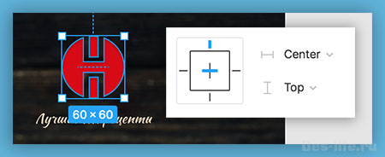](https://des-life.ru/wp-content/uploads/constraints-or-how-to-create-responsive-designs-in-figma-6.jpg)

***3.2 Адаптивная надпись***

Надпись под логотипом будет изменяться так же, как и логотип. Положение по горизонтали будет зафиксированно, и расстояние от верхней границы экрана тоже.

[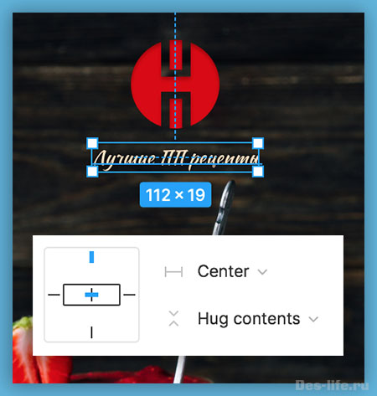](https://des-life.ru/wp-content/uploads/constraints-or-how-to-create-responsive-designs-in-figma-7.jpg)

***3.3 Адаптивное фоновое изображение***

Нередко на первом экране мобильного приложения находится фотография и она должна подстраиваться под размеры экрана. Если необходимо, изображение должно обрезаться и/или растянуться, иными словами, быть «резиновым».

Чтобы достичь данного эффекта, поставьте для фото ограничители **Scale** по горизонтали и вертикали.

[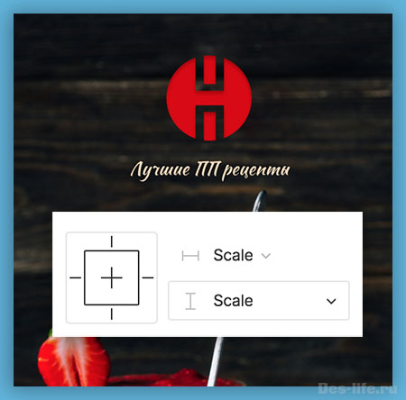](https://des-life.ru/wp-content/uploads/constraints-or-how-to-create-responsive-designs-in-figma-8.jpg)

После выполненных действий, все слои страницы будут подстраиваться под размеры фрейма. То есть дизайн первой страницы приложения Proper Nutrition можно считать адаптивным.

[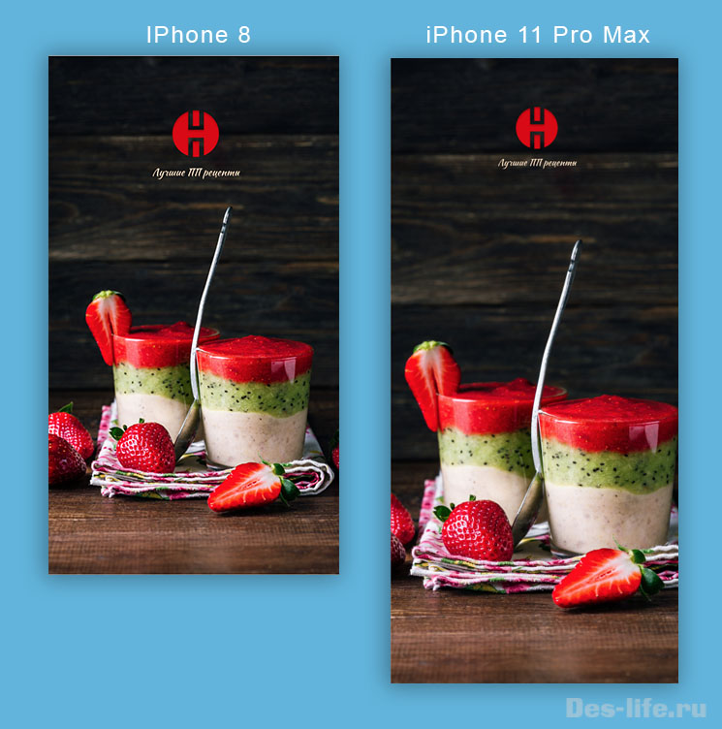](https://des-life.ru/wp-content/uploads/constraints-or-how-to-create-responsive-designs-in-figma-9.jpg)

[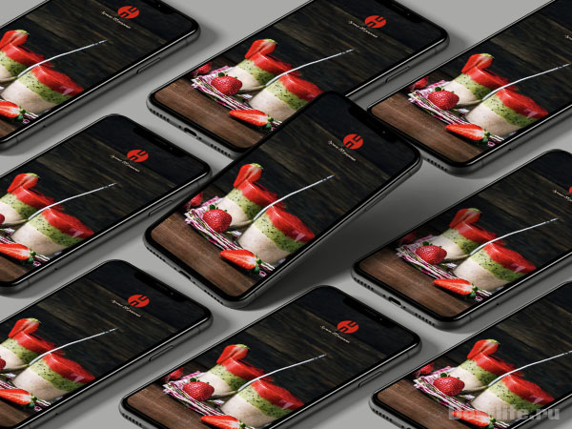](https://des-life.ru/wp-content/uploads/constraints-or-how-to-create-responsive-designs-in-figma-10.jpg)Используя ограничители, вы сразу решаете проблему с отображением на разных устройствах, таких элементов как:

* Шапки
* Фоновые изображения
* Логотипы
* Сайдбары и меню
* И многое другое.

Вам не придется создавать отдельный дизайн для данных элементов на разных устройствах. Ограничители активно используются при созданиимногих компонентов в Figma.